Муниципальное дошкольное казенное учреждение
детский сад № 11.

С Ц Е Н А Р И Й П Р А З Д Н И К А

для старших дошкольников

« ЦИРК ЗАЖИГАЕТ ОГНИ ».

Разработал:
воспитатель МКДОУ
детский сад № 11
Пархоменко Е. М.

ОСТРОГОЖСК, 2015 год.

Цель:

Обогащать эмоциональный опыт детей, совершенствовать двигательные навыки, стимулировать развитие творческой активности.

Оформление зала:

Зал оформлен в виде арены цирка, детские стульчики стоят по кругу с разрывом у центральной стены, которая отгорожена занавесом. В центре зала расстелена ковровая дорожка. « Артисты » идут по ней, когда открывается занавес.

Атрибуты к празднику:

Афиша (коллективная работа), билетики для зрителей, гантели, гири, шары-трансформеры, 4 велосипеда, стол, две банки с водой, закрытые крышками, корзина, дудочка, удочка, игрушка Змея, апельсин, яблоко, платок, 2 стаканчика, лист ватмана, кисточки.

Действующие лица:

Взрослые: Клоуны; конферансье.
Дети: конферансье, акробаты, атлеты, жонглеры, велосипедисты, факир.

П Л А Н – Х О Д праздника:

КОНФЕРАНСЬЕ (взрослый):

Здравствуйте, гости! Здравствуйте, друзья!
Без смеха и веселья жить никак нельзя!

КОНФЕРАНСЬЕ (1 ребенок):

Хотим мы вас развеселить,
Цирковое представление подарить!

КОНФЕРАСЬЕ ( 2 ребенок):

Только в цирке не скучайте!
Артистов наших дружно встречайте!

Звучит музыка ( по выбору музыкального руководителя ). Занавес поднимается, выходят участники представления; они идут по сцене, размахивая руками и посылая зрителям воздушные поцелуи.

КОНФЕРАСЬЕ (взрослый):

Уважаемая публика! Перед вами выступают акробаты!
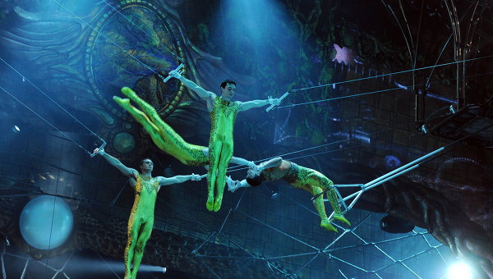

1-й акробат:

Девчонки, рты разинув,
Глядят на нас всегда.
Мы гнемся как резина,
Мы гнемся без труда!

2-й акробат:

Без страха и без лени,
С приятелем вдвоем-
Умеем по арене
Катиться колесом!

КОНФЕРАСЬЕ (ребенок):

Лишь выйдут акробаты-
Все сразу «ох» и «ах»!

Акробаты (вместе):

Мы делаем шпагаты-
И ходим на руках!

КОНФЕРАСЬЕ ( взрослый):

Поприветствуем наших славных акробатов!

Зрители аплодируют. Акробаты под музыку (по выбору музыкального руководителя) выполняют различные гимнастические упражнения: кувырки, березку, мостик, колесо и др.

КОНФЕРАСЬЕ: (ребенок):

Похлопаем ловким акробатам!

КОНФЕРАСЬЕ (ребенок):

Единственные в мире атлеты-силачи!
Подбрасывают гири, как детские мячи!
Нет, с ними не сравнится Шварцнейгер и Ван Дам!
Аплодисментами встречаем-
Слава - силачам!
Мальчики под музыкальное сопровождение ( по выбору музыкального руководителя) показывают силовые номера с гантелями, гирями.
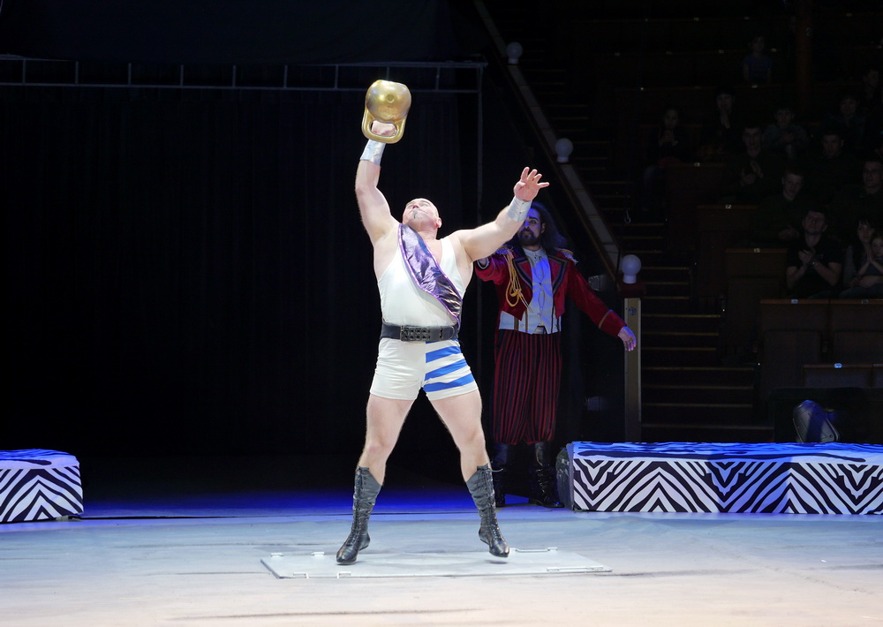

КОНФЕРАСЬЕ (взрослый):

Жонглируют ловко наши девчата!
Много умеют и наши ребята!
Шар легко к небесам бросают-
И если постараются - даже поймают!
Покажите свое умение,
Ждем с нетерпением!

2 мальчика и 2 девочки выходят с шарами - трансформерами, и выполняют с ними разные «трюки» и перебрасывания друг другу. (музыкальное сопровождение - по выбору музыкального руководителя).

Звучит задорная музыка ( по выбору музыкального руководителя). Выезжают четыре велосипедиста, выстраиваются на арене полукругом.

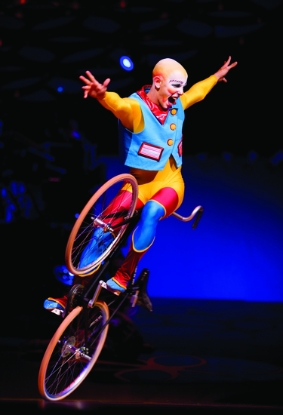
1- й велосипедист:

Друг за другом едем следом
По арене цирковой.

2-й велосипедист:

За одним велосипедом-
Быстро катится другой.

3-й велосипедист:

Нажимаем на педали-
Позади четвертый круг.

4-й велосипедист:

Руки за спину убрали-
И катаемся без рук!

Велосипедисты друг за другом едут по арене, пытаются не держать руль, показывают какие-нибудь трюки и уезжают за кулисы.

Аплодисменты зрителей.

КОНФЕРАНЬСЕ ( 1-й ребенок):

А сейчас наши клоуны,
Рассмешат всех подряд.
И худых и толстеньких,
И взрослых и ребят!

КОНФЕРАНСЬЕ ( 2-й ребенок):

Просим вас не сдерживаться,
И не стесняться-
А как можно громче хохотать.
И шире улыбаться!

Под музыку ( по выбору музыкального руководителя) выбегают клоуны и показывают различные смешные движения и просят публику повторять за ними, затем проводят со зрителями игру « Путаница-Чепуха ».
КОНФЕРАНЬЕ (взрослый):

Я представляю вашему вниманию настоящего волшебника. Встречайте!

Звучит восточная музыка ( по выбору музыкального руководителя ), появляется факир в длинном черном плаще, украшенными звездами, чалме. Воспитатель приносит стол, ставит на него две банки с водой, закрытыми крышками, корзину, дудочку.

ФАКИР:

Я факир и чародей!
Двести лет чалме моей!
В мире все под силу магу,
Все на свете по плечу!
Я могу глотать бумагу,
Что угодно проглочу!

Факир предлагает взглянуть на банки с водой с прозрачной водой, затем встряхивает их - вода окрашивается в розовый и голубой цвета ( крышки банок предварительно были окрашены красной и синей гуашью).
Юный волшебник ставит на середину арены корзину и начинает играть на дудочке ( звучит восточная мелодия в грамзаписи ), из корзины медленно появляется голова Змеи.( К голове Змеи прикреплена леска от удочки длиной 1,5-2 метра, которую где-то в конце зала держит воспитатель. Он осторожно поднимает удочку, и Змея почти целиком поднимается из корзины.) Раздаются аплодисменты, Змея быстро прячется в корзину.
Маг показывает всем апельсин, накрывает его ярким платком, произносит волшебные слова, сдергивает платок. А на ладошке уже яблоко! Секрет заключается в том – что заранее нужно аккуратно снять кожуру с апельсина, затем яблоко ( оно должно быть чуть меньше апельсина ) поместить в эту кожуру. При показе ребенок, плотно зажав яблоко в апельсиновой кожуре, показывает всем, что у него в руке, Затем ловким движением снимает с яблока платок вместе с кожурой.
Фокусник показывает зрителям два стакана – один с «молоком» (взболтанный в воде картофельный крахмал), в другом стакане – «чай» (несколько капель йода в стакане воде). Жидкость из одного стакана факир вливает в другой стакан и получает «чернила», ими даже можно писать на бумаге. Зрители могут попробовать свои способности к рисованию, взяв кисточки и изобразив что-либо на чистом листе ватмана.

Звучит музыка ( по выбору музыкального руководителя ). На арену выходят все участники спектакля. Встают свободно, врассыпную.

КОНФЕРАНСЬЕ ( взрослый ):

Жаль, что надо расставаться!
Цирк – приятная страна!
В ней все люди начинают улыбаться,
Удивляться и смеяться,
Начинают аж с утра!

КОНФЕРАНСЬЕ ( 1-й ребенок ):
Спасибо, всем спасибо!
Время удачно мы провели!

КОНФЕРАНСЬЕ ( 2-й ребенок ):

Повеселились, поиграли,
Старались, как могли!

ВСЕ УЧАСТНИКИ:

До скорой встречи, дорогие друзья!

